Exercícios de Eletrônica Digital

- Efetue as seguintes mudanças de base.
Binário | Base 6 | Octal | Decimal | Hexadecimal
 | 403322
 |  |  |  | 4A4F

- Efetue as seguintes operações:
  - 10110011101₂ – 743₆ + 1938₁₀ = ( )₁₆
  - AC3₁₆ + 4076₈ – 101100111₂ = ( )₁₀

- Dado os circuitos, faça o que se pede:

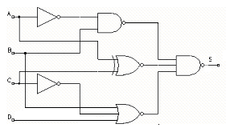 | 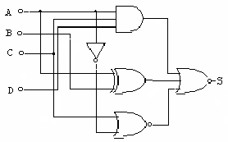

- Simplifique por álgebra de boole.
- Simplifique por karnaught.
- Desenhe o circuito simplificado utilizando somente NANDs de duas entradas.
- Desenhe o circuito simplificado utilizando somente NORs de duas entradas.
- Simule os circuitos no proteus.
- Dada a expressão, faça o que se pede:

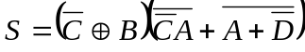  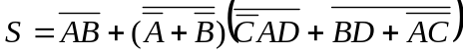  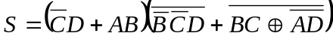 | - Encontre a tabela verdade.  - Simplifique por álgebra de boole.  - Simplifique por karnaught.  - Simule os circuitos no proteus.

- Projete um circuito que indique se um número A (A₁A₀) é maior, menor ou igual a B(B₁B₀).

- Dada a tabela, faça o que se pede:

 | - Simplifique por karnaught.  - Refaça utilizando somente NANDs de duas entradas.  - Refaça utilizando somente NORs de duas entradas.  - Simule os circuitos no proteus.
  D | C | B | A | S1 | S2 | S3
  0 | 0 | 0 | 0 | 0 | 1 | 0
  0 | 0 | 0 | 1 | 1 | 0 | 1
  0 | 0 | 1 | 0 | X | X | 0
  0 | 0 | 1 | 1 | X | X | 0
  0 | 1 | 0 | 0 | 1 | 0 | X
  0 | 1 | 0 | 1 | 1 | 0 | X
  0 | 1 | 1 | 0 | X | 0 | 0
  0 | 1 | 1 | 1 | 0 | 1 | 0
  1 | 0 | 0 | 0 | X | 1 | X
  1 | 0 | 0 | 1 | 1 | 0 | 0
  1 | 0 | 1 | 0 | X | 0 | 1
  1 | 0 | 1 | 1 | 0 | X | 0
  1 | 1 | 0 | 0 | X | 1 | 1
  1 | 1 | 0 | 1 | 1 | 0 | 0
  1 | 1 | 1 | 0 | 1 | 0 | 1
  1 | 1 | 1 | 1 | 0 | 0 | 1

- O código gray (código binário refletido) foi originalmente desenvolvido para prevenir ruídos de chaveamento (bounces) de chaves eletro-mecânicas. Hoje, é utilizado em correção de erros em sistemas de comunicação digital, encoders de posição, algoritmos genéticos, etc. Projete um decodificador que converta um número de 4 bits do código gray para o BCD. (3,0 pts)
  Código Gray |  |  |  | Código BCD
  GD | GC | GB | GA | D | C | B | A
  0 | 0 | 0 | 0 | 0 | 0 | 0 | 0
  0 | 0 | 0 | 1 | 0 | 0 | 0 | 1
  0 | 0 | 1 | 1 | 0 | 0 | 1 | 0
  0 | 0 | 1 | 0 | 0 | 0 | 1 | 1
  0 | 1 | 1 | 0 | 0 | 1 | 0 | 0
  0 | 1 | 1 | 1 | 0 | 1 | 0 | 1
  0 | 1 | 0 | 1 | 0 | 1 | 1 | 0
  0 | 1 | 0 | 0 | 0 | 1 | 1 | 1
  1 | 1 | 0 | 0 | 1 | 0 | 0 | 0
  1 | 1 | 0 | 1 | 1 | 0 | 0 | 1
  1 | 1 | 1 | 1 | 1 | 0 | 1 | 0
  1 | 1 | 1 | 0 | 1 | 0 | 1 | 1
  1 | 0 | 1 | 0 | 1 | 1 | 0 | 0
  1 | 0 | 1 | 1 | 1 | 1 | 0 | 1
  1 | 0 | 0 | 1 | 1 | 1 | 1 | 0
  1 | 0 | 0 | 0 | 1 | 1 | 1 | 1

- Dada uma entrada de 4 Bits (N3..0), projete um circuito que indique na saída os números: 1. múltiplos de 2; 2. múltiplos de 3; 3. múltiplos de 2 e 3; 4. múltiplos de 2 ou 3.
- Projete um circuito que: se a variável de Entrada X = 0, indique na saída o complemento 2 de um número de 4 bits (N3..0); se a variável de entrada X=1, indique na saída o número de 4 bits (N3..0).

